第三章：產品單機配線圖及設定說明

3-3-5 SY-2106CD 玄關彩色影視對講子機 ( 含感應讀卡 )

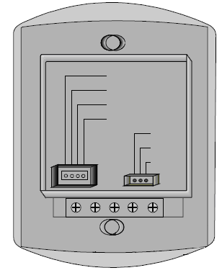
藍
綠
藍
綠
(1) OUT1
(2) OUT2
(3) L +
(4) L −
(1) G
(2) P
(3) +5V
SY-2106CD背面接線圖

- 接線定義說明：

  - 4pin空中接頭：戶網系統匯流排接頭，各個排線定義如下：
(1)紅線：DC12V電源正極 ( ＋ )
(2)黃線：資料通訊線 ( C )
TO：SY-212D ( SD )
(3)藍線：聲音線 ( S )
(4)綠線：電源負極 ( － )
  - 2pin空中接頭：影像輸出端接頭，各個排線定義如下：
(1)藍線：視頻信號輸出 ( V+ )
TO：SY-212MC
(2)綠線：地線 ( G )
  - CN1【4pin莫氏座 2.0m/m】，各個排線定義如下：
(1) Out1：感應讀頭繼電器暫態乾接點輸出
(2) Out2：感應讀頭繼電器暫態乾接點輸出
(3) L + ：設定指示燈 正極 輸入
(4) L − ：設定指示燈 負極 輸入
  - JP1【3pin插針】：設定感應母卡：
(1) G：地線
(2) P：設定感應母卡
(3)＋5V：5V高電位

- 【 感應卡片設定方式 】
（ a ） 先設定母卡，G 、 P 短路時，任意拿一張感應卡，至讀頭感應一下，會發出 “ 嘀 ”長聲，再將 G 、 P 短路分開，本卡即設為母卡。
（ b ）母卡設置完成時，G、P務必保持開路。
（ c ） 把母卡至讀頭感應一下，本機會發出 “ 嘀 ”一聲，再拿一張感應卡，至讀頭感應一下，本機會發出“ 嘀 ”一聲，此卡就設置為子卡 （ 開鎖卡 ）。
（ d ）再把母卡對著讀頭感應一下，退出設置子卡模式；若設置子卡時間超出 30 秒，系統自動退出設置子卡模式。
（ e ）刪除子卡：把母卡對著讀頭感應兩下，30秒後所有子卡會變為無效卡

